2.5 《焦耳定律》导学案
【学习目标】
1．理解电功及电功的公式，能利用公式进行有关计算。理解电流做功的实质上是电场力对电荷做功，并转化为其他形式能
2．理解电功率的概念、公式以及电功率和热功率的区别和联系
【学习过程】
探究1、电场中两点间电势差为U，在这两点间移动电荷q，电场力所做的功怎样计算？电流做功的实质是什么？如何推导电流做功的公式？
探究2、电功和电功率的物理意义、定义和单位是什么？（注意： 常用单位有千瓦时（kW·h）1kW·h＝3.6×10⁶J） 额定功率和实际功率的区别是什么？
探究3、焦耳定律是什么？是否适用于非纯电阻电路？电功和电热之间有什么关系？什么情况下相同，什么情况下不同？哪些元件是纯电阻？哪些元件是非纯电阻？
探究4、对于含有电动机的电路，欧姆定律为何不适用？从能量转化的角度应该怎样理解？
【训练测试】
1、三电阻串联，其阻值R₁=2Ω，R_{２}=3Ω，R_{３}=6Ω，电路总电压为U，各电阻消耗的功率分别为P₁、P₂、P₃，则 P₁：P₂：P₃等于（ ）
A．2：3：6 B．6：3：2 C．1：2：3 D．3：2：1
2、上题中如果三电阻并联呢（ ）
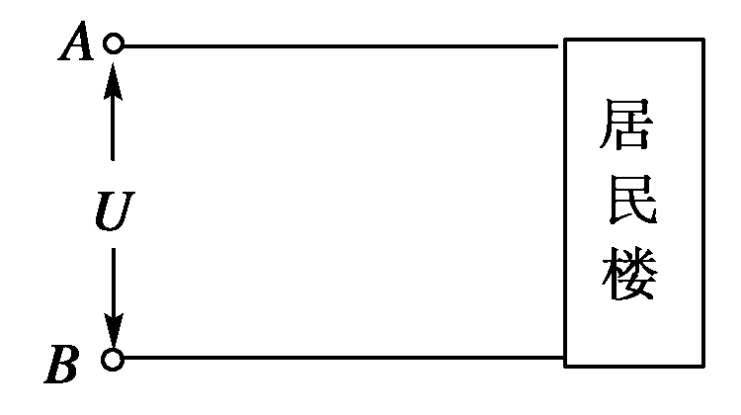
3．有三个用电器，分别为日光灯、电烙铁和电风扇，它们的额定电压和额定功率均为“220V,60W”．现让它们在额定电压下工作相同时间，产生的热量( )
A．日光灯最多 B．电烙铁最多
C．电风扇最多 D．一样多
4．如图所示，一幢居民楼里住着生活水平各不相同的24户居民，所以整幢居民楼里有各种不同的电器，例如电炉、电视机、微波炉、电脑等等．停电时，用欧姆表测得A、B间电阻为R；供电后，各家电器同时使用，测得A、B间电压为U，进线电流为I，则计算该幢居民楼用电的总功率可以用的公式是 ( )

A．P＝I²R B．P＝ C．P＝IU D．P＝
4．一个电炉额定电压为220V，额定功率为800W，如果接入110V电路中，实际消耗的功率为多大？
5.资料97页9题
【学习小结】

